Znajdź sposób na niegrzeczne włosy
Okres jesienno-zimowy stanowi wymagający czas dla kobiet, które chcą zadbać o wygląd. Pomagają im w tym narzędzia, które uproszczają stylizację i pozwalają na odpowiednią pielęgnację włosów.

Okres jesienno-zimowy stanowi szczególnie wymagający czas dla kobiet, które chcą jak najlepiej zadbać o swój wygląd o każdej porze roku. Panujące na zewnątrz warunki sprawiają, że włosy stają się wysuszone, napuszone i naelektryzowane. Jak pokazują badania, problemy z „niegrzecznymi” włosami powodują znaczne obniżenie samopoczucia i utratę pewności siebie.
Wygląd odgrywa istotną rolę w życiu milionów kobiet na całym świecie, stając się często źródłem złych emocji i negatywnej samooceny. Dla prawie połowy, bo aż 41% pytanych jest główną przyczyną braku pewności, a dla 19% źródłem odczuwanej na co dzień frustracji. Duża część tej oceny wynika ze stanu włosów, z których zadowolenie tylko sporadycznie odczuwa aż dwie trzecie pytanych. O wiele częściej są za to niestety powodem dodatkowych stresów i niepotrzebnych nerwów podczas walki z „niegrzecznymi” włosami przed lustrem.
Jesienią i zimą liczba problemów z fryzurą wzrasta, na co w głównej mierze wpływa niesprzyjająca aura na zewnątrz. Spadek temperatury i większa wilgotność powietrza powodują, że znacznie więcej czasu spędzamy na pielęgnacji, która jest potrzebna, by uporać się z puszeniem, przeciwdziałać łamliwości i utracie koloru czy też na próbach ujarzmienia elektryzujących się włosów i ich rozdwajających końcówek. Ankieta przeprowadzona w tym roku wśród Amerykanek przez The Benchmarking Company wskazuje, że z tego powodu kobiety nieustannie szukają nowych rozwiązań pozwalających im właściwie zaopiekować się włosami. Jakie mają w tym zakresie priorytety? 57% badanych najwyżej stawia ich zdrowie, a 49% właściwe nawilżenie i odżywienie. Na kolejnych miejscach na długiej liście celów znalazły się też: wyeliminowanie napuszenia, wzmocnienie włosów i nadanie im blasku, a także zwiększenie objętości i naprawa uszkodzonych włosów.

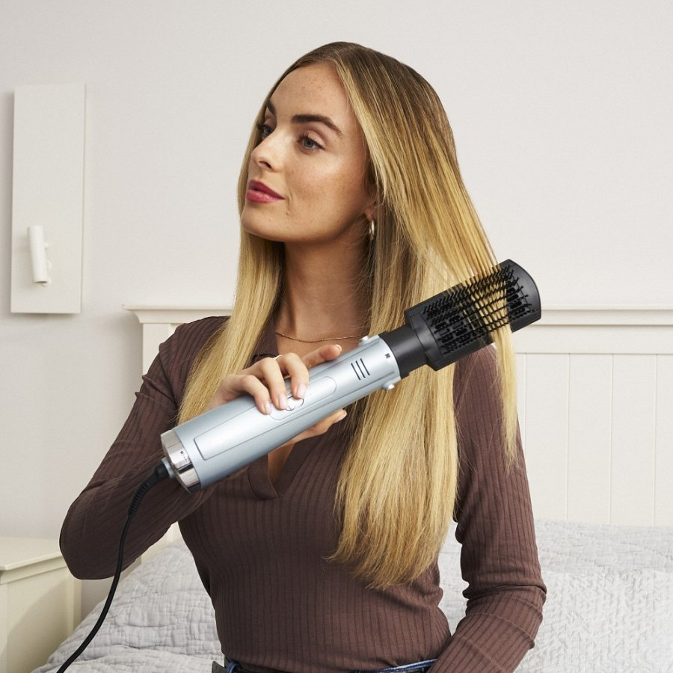
Uporanie się z „niegrzecznymi” i nieskłonnymi do współpracy włosami stanowi wyzwanie, które wymaga czasu, pracy i cierpliwości. Coraz więcej kobiet szuka wsparcia w nowoczesnych narzędziach, które pozwalają zadbać nie tylko o wygląd, ale też o zdrowie włosów. Do niedawna prostownica i suszarko-lokówka miały swój podstawowy i ściśle sprecyzowany zakres funkcjonalności i niespecjalnie pomagały w pielęgnacji włosów. Dzisiaj jest inaczej - producenci urządzeń do stylizacji wychodzą naprzeciw potrzebom klientek, oferując produkty pozwalające pielęgnować włosy i przeciwdziałać problemom, z którymi użytkowniczki muszą się na co dzień mierzyć.
W taki sposób zostały zaprojektowane urządzenia z kolekcji Hydro Fusion od Babyliss. Prostownica Hydro Fusion ST573E została wyposażona w funkcję jonizacji, co oznacza, że nie tylko prostuje pasma, ale też nadaje im blask oraz chroni je przed elektryzowaniem się. Zastosowana technologia plazmowa, wykorzystująca współdziałanie jonów ujemnych i dodatnich, zapewnia włosom odpowiednie nawilżenie i wygładzenie, a przy tym nadaje ciężkości, dzięki której dłużej zachowują nadany kształt. Jonizacja zapewnia też ochronę przed puszeniem, jeszcze bardziej zwiększając trwałość stylizacji.
W podobny sposób tradycyjne funkcjonalności i nowoczesne rozwiązania łączy suszarko-lokówka Hydro Fusion AS774E, która nie tylko pozwala wygodnie zadbać o włosy każdego dnia, ale też wykorzystuje plazmowy system jonizacji, by wyglądały zdrowiej, nie puszyły się, nie elektryzowały i były lśniące. Zastosowany w tej nowoczesnej linii narzędzi zaawansowany system jonowy równoważy wilgoć, a przy tym wpływa na uszczelnianie łuski włosa, co powoduje, że są bardziej zadbane i miękkie w dotyku. Producent wyposażył też lokówko-suszarkę w regulowaną temperaturę suszenia, by łatwiej było dopasować pracę urządzenia do włosów grubych i gęstych oraz tych cieńszych i nieco słabszych.
Kierunek innowacji technologicznych w sektorze beauty jest doskonale widoczny. Zdrowie i piękny wygląd idą dziś ze sobą w parze, a producenci starają się projektować i oferować urządzenia, które w równym stopniu uproszczą stylizację, jak i pozwolą na odpowiednią pielęgnację włosów. W ten sposób, wychodząc naprzeciw potrzebom klientek, dają im do rąk dodatkowe sposoby na walkę z jesienno-zimową chandrą.

